第二章 出发和到达
2.1.2 Safety Inspection 安检
同学，你好！上次课我们学习了如何办理登机手续，办理完登机手续就进入安检的程序了。你知道国外机场安检有哪些注意事项吗？乘坐飞机出入境哪些物品是禁止携带的呢？随身携带行李又有什么要求呢？
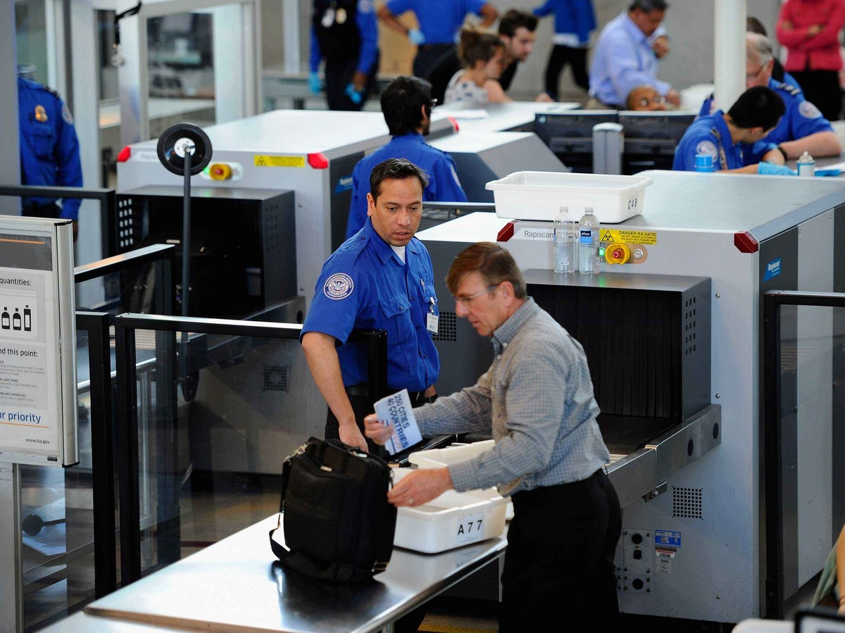
让我们一起来步入今天的学习之旅吧！
首先让我们来看一段视频，了解一下国外机场安检的注意事项吧！
（插入视频：2.1.2-1 国外机场安检注意事项，英语，2分钟 ）
通过视频，你知道国外机场安检有哪些注意事项了吧？那么出国旅游，无论是出境还是入境，要想顺利地通过安检，就要知道哪些物品是禁止携带的。让我们通过视频来了解一下吧。
（插入视频：2.1.2-2 注意！出国旅游这些东西不能带，14秒-2分钟）
除了视频中提及到的禁止携带的物品，您随身携带和托运的行李数量、尺寸、重量和物品一定要合乎航空公司和各国海关的要求。
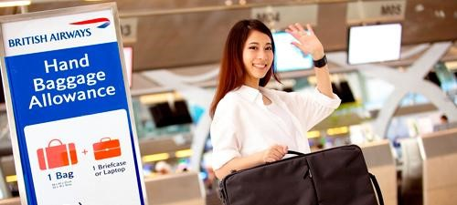
例如去英国旅游，曼彻斯特机场有这样的要求：
1. 乘客可以随身携带体积不超过100毫升的液体、胶状物或膏状物，这些物品必须放在一个可以重新封口的透明小塑料袋中，而且必须从手提行李中取出，单独接受X光检查。塑料袋可装2至3件物品，每件不超过100毫升或100克。
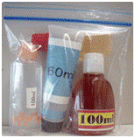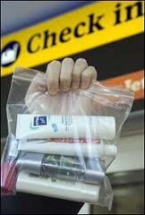
2.手提电脑和其他复杂电子设备必须从手提行李中取出，单独接受扫描检查。
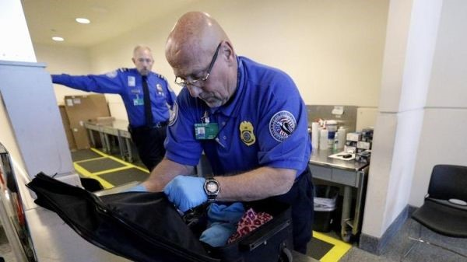
3.乘客可以在手提行李中携带飞行途中使用的药品和特殊需要的食品，如婴儿食品。
但是您有可能被要求提供需要这些物品的证据。父母将会被要求试吃或试喝婴儿牛奶和食品，有特殊饮食需要的人士也不例外，并且这些物品不限体积。
了解了机场安检的相关文化知识，接下来，让我们跟随Sarah的脚步，一起去看一下她能否顺利通过安检吧。
（插入学生视频：14 安全检查）
看完视频，让我们再来学习一下在国外安检时常用到的英语表达吧。
1. 视频的内容是关于安检的，英文表达方式是safety inspection，
inspection [ɪnˈspekʃən]是指检查，视察，safety inspection是“安全检查”的意思。
2. 安检时，安检员对Sarah说
Please place your carry-on bags in the bin.
句中bin [bin] 是箱子，容器的意思
句子的意思是：把您随身携带的包放在这个箱子里。
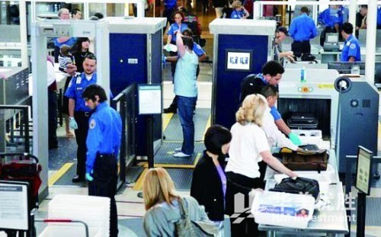
3. Sarah随身携带了笔记本电脑，
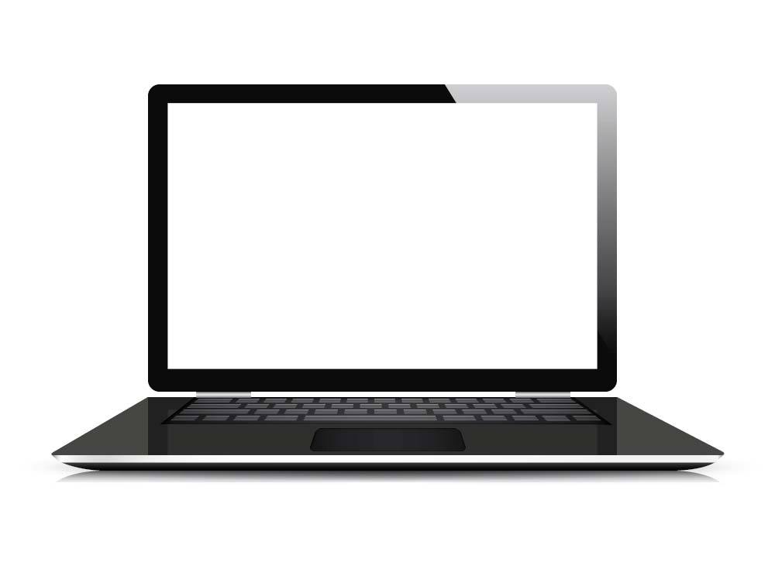
于是问安检员
Do I need to take my laptop out of my computer bag?（我需要把笔记本电脑从电脑包里拿出来吗? ）
句中laptop [ˈlæptɒp] 指笔记本电脑。
在安检中，当你有不明白的问题或者想提出某种要求时，可能还会用到以下类似的表达用语，例如：
（1）Should I put all my belongs in one basket or in separate baskets?（我应该把随身物品放在一个篮子里还是不同的篮子里？）
（2）May I have a male / female officer do the body check?（可以让一位男/女工作人员来进行身体检查吗？）
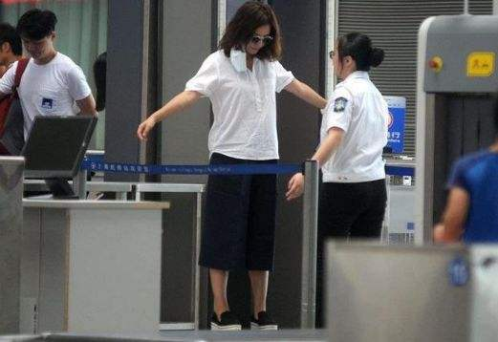
句中body check是指“身体检查”；
在
have sb do sth中 have为使役动词，后面接不带to 的动词不定式，表示“让某人做某事”。
例如：
Don’t forget to have him come earlier.（别忘了让他早点儿来。）
4. 回答了关于笔记本电脑检查的问题后，安检员又对Sarah说
And you also need to take off your shoes.
句中take off是“脱去，脱下”的意思
句子的意思是：您还需要把鞋脱掉。
在安检中，安检员可能还会对乘客提出其它的要求或进行询问，可能会用到以下类似的表达用语，例如：
（1）Put your baggage on the belt, please.（请把您的包放在传送带上。）
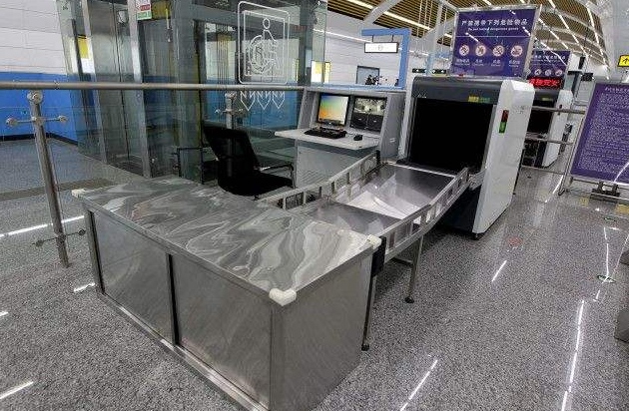
（2）Please pass through the detector one by one.（请一个一个通过探测门。）
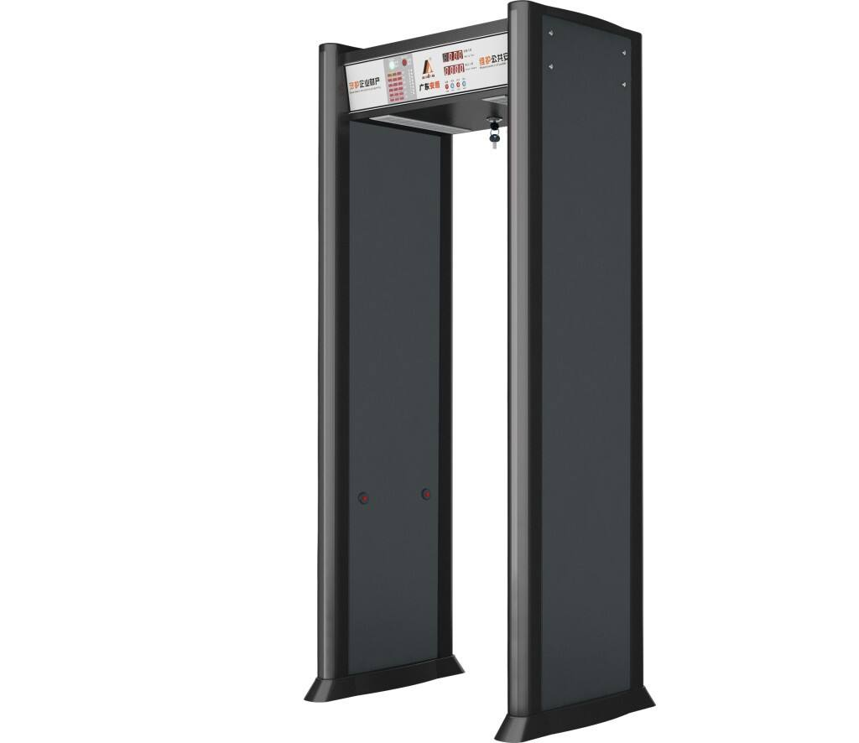
句中“detector”[dɪˈtektə] 是“探测器”的意思
（3）Anything else in your pocket?（口袋里还有其他物品吗？）
（4）Did you pack your bags yourself?（这些行李是您自己打包的吗？）
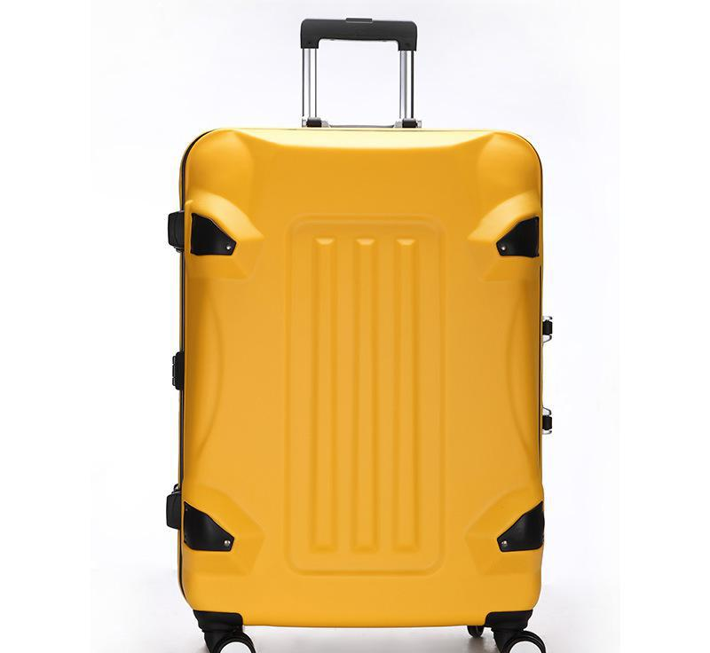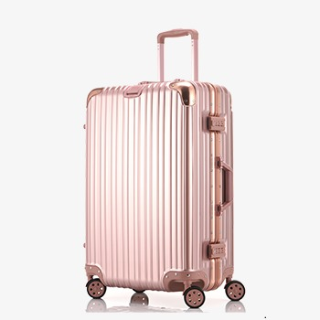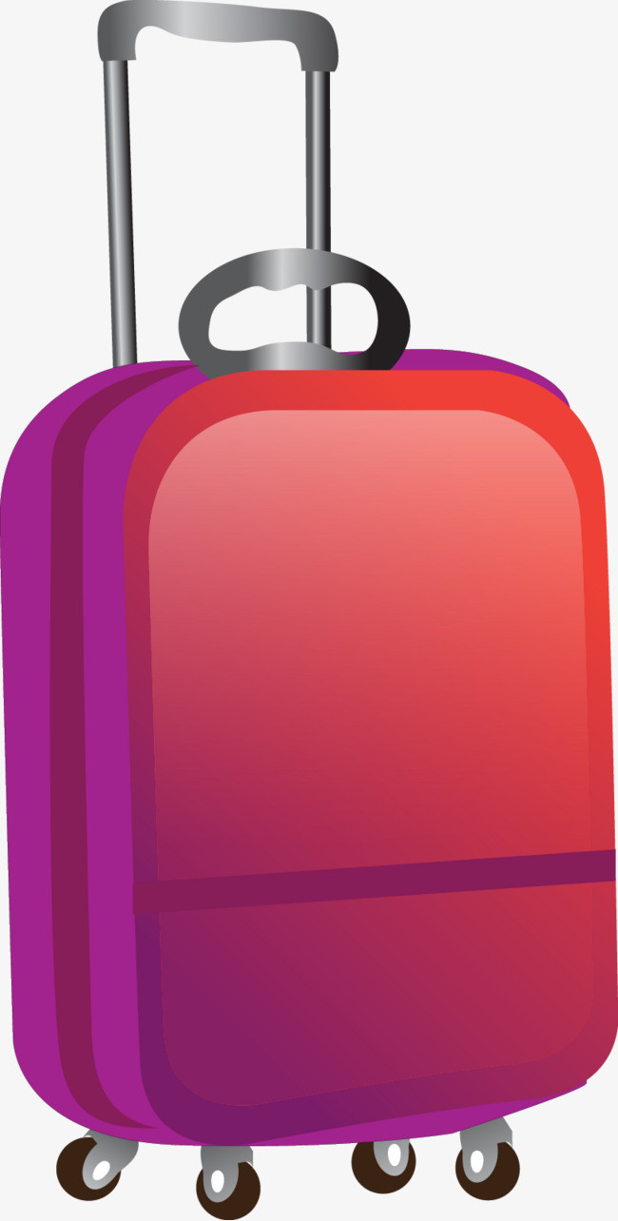
5.当Sarah走过探测器时，发出了嘟嘟的响声，于是Sarah解释到
The detector went off because of my belt.（因为我的腰带探测器才发出响声的。）
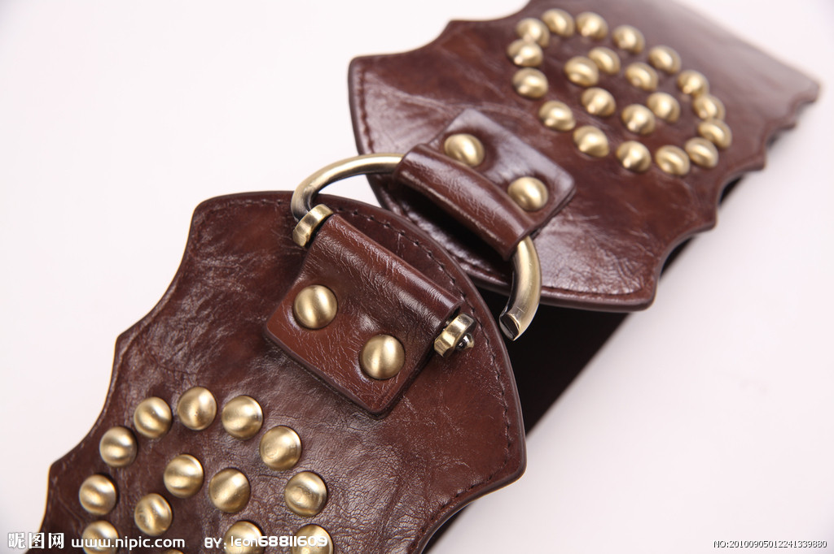
在安检中，当安检门或者金属探测器发出响声时，可对此作出说明。
句中go off表示(警报器等突然)发出声音，
例如:
I ran out immediately after the fire alarm went off.（火警一响，我就立刻跑了出去。）
6. 在手检时，安检员对Sarah说
Please hold your hands out to the side.（请把手伸向两边。）
这是安检员引导乘客进行手检时的常用语，此外，安检员还会用到以下类似的引导语，例如：
（1）Please come over for inspection.（请过来接受检查。）
（2）Please raise your arms. （请抬起双臂。）
（3）Turn around please.（请转身。）
（4）Please unbutton your coat.（请把您的衣扣打开。）
7. 全部检查完成后，安检员对Sarah说
You are free to go.（您可以走了。）
句中be free to do sth表示“自由地做某事”，主语一般是人。
例如：
You are free to ask.（您可以自由提问。）
这是安检员检查完毕时的用语，有时还可以这样来表达：
Checking is done. Thank you for your cooperation.（检查完毕，谢谢合作。）
好了，关于在国外安检时常用的表达用语就讲到这了。学习了相关的英语表达，了解了国外安检的注意事项和相关常识，在国外安检时你能从容应对了吧？
本次课我们就学习到这吧，See you !

